
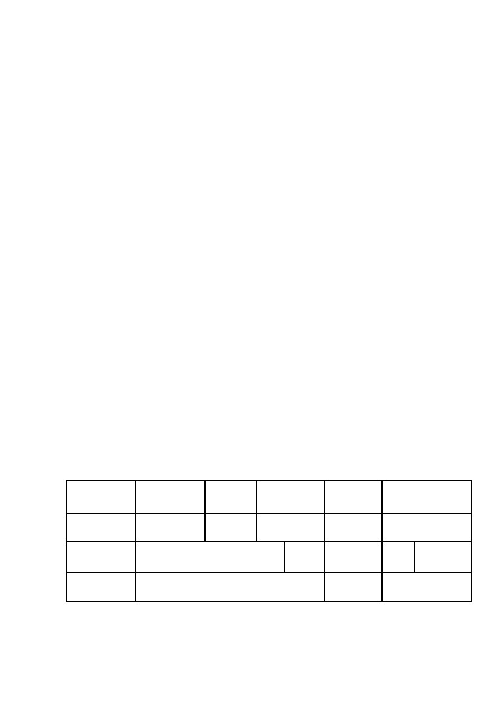
口腔专科护理操作技能培训班通知
为规范护理人员口腔专科护理操作，北京大学口腔医院于 2012 年启动了
“种子计划”培训项目并成功举办了 11 期培训，对规范全国口腔护理操作起到
了很好的推动作用，受到学员的一致好评。应广大学员的强烈要求,该项目第 12
期培训将于 2013 年 11 月 11—15 日在北京举办。为了保证教学质量，本期培训
采用理论与实践相结合的授课模式，学员深入临床，结合临床病例进行正规的操
作练习，学员通过学习可以掌握规范的四手操作技术并学以致用，共同促进四手
操作技术在全国范围内的推广和应用。另该项目已列入中华口腔医学会继续医学
教育项目即“口腔专科护理操作技能培训-----四手操作培训班”与会代表可获得
继续医学教育 I 类学分 7 学分。
日程安排： 11 月 11 日报到， 月 11—15 日全天培训，11另为了满足学员的需求，
保证培训质量，对有需要的学员可以免费延长 3 天培训时间（11 月 18—20 日）。
内容安排：
日期
11 月 11 日上午
模拟练习
牙体充填操作流程
11 月 14 日上午
11 月 11 日下午
冠桥修复的护理配合
模拟练习
根管治疗操作流程
11 月 12 日上午
固定矫治器粘接的护理配合流程
11 月 15 日下午
11 月 12 日下午
临床观摩实践
座谈会
考核
11 月 14 日下午
11 月 15 日上午
临床观摩实践
临床观摩实践
临床观摩实践
11 月 13 日下午
临床观摩实践
橡皮障的使用
内容安排
四手操作基本原则及交叉感染防护
日期
11 月 13 日上午
内容安排
纤维桩树脂核修复的操作流程
培训费用： 2800 元/人。住宿统一安排，费用自理。
报名办法：1. 电话报名：（010）82195311、82195135、82195743
2. 发电子邮件：E－mail：bdkqhlb@163.com
报到时间：11 月 11 日早 7:30—8:30
报到地点：北京市海淀区中关村南大街 22 号北京大学口腔医院医疗楼一层贵宾
bdkqhlxxb@163.com
接待室
交通路线：① 从机场乘大巴到中关村站，换乘 320、332、717、695、106、105
路公交魏公村站下车即是；
② 从北京西站乘 320、695 路公交车魏公村站下车即是；
③ 从北京站乘地铁 2 号线到宣武门，换乘地铁 4 号线在魏公村站下
车，B 口出来向南走 200 米即是。
住宿安排：金田商务酒店
湖北大厦
★备
咨询电话： 010--62156608
咨询电话： 010--62108352
注： 为了满足学员需求，我院计划每 2 个月组织一期四手操作培训班；
为保证培训质量，每期培训限招学员 10 人，我们将按报名先后顺
序分期安排培训。
北京大学口腔医院
护理部
2013 年 9 月 10 日
………………………………………………………………………………………......
口腔专科护理操作技能------四手操作培训班参会回执
姓名
职称
工作单位
联系地址
性别
专业
邮编
E-mail
职务
手机号
住宿

